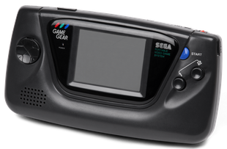

¡MALDITOS CONDENSADORES!

Las Game Gear tienen una avería (repetitiva) muy molesta: Sus condensadores se pudren y esto deriva en dos problemas muy gordos.

El primer de ellos es la avería en sí que, normalmente, se muestra con todo tipo de fallos gráficos y sonoros. No obstante, otro problema, si cabe más gordo que la propia avería, es que el óxido derramado por los condensadores puede llegar a corroer la placa madre y sus soldaduras.

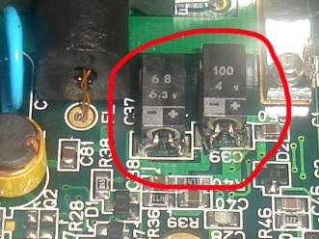

Es más que recomendable, en cualquier Game Gear (sea cual sea su estado), cambiarle todos sus condensadores.

Están en un formato llamado “encapsulado” (cuadrados, para entendernos), pero se pueden remplazar perfectamente por los normales (cilíndricos). Solo tenemos que mirar que su valor nominal y el voltaje sean el mismo (o lo más parecido posible).

Lista de condensadores necesarios
- 2 x Condensador Electrolítico 0.47UF
- 1 x Condensador Electrolítico 4.7UF
- 4 x Condensador Electrolítico 10UF
- 1 x Condensador Electrolítico 22UF
- 1 x Condensador Electrolítico 33UF
- 2 x Condensador Electrolítico 47UF
- 1 x Condensador Electrolítico 68UF
- 5 x Condensador Electrolítico 100UF

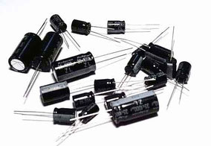

El proceso de reparación de una Geame Gear no es nada costoso y, aunque a priori puede asustar (si no se tiene conocimientos de electrónica), con un poco de maña y algo de práctica se vuelve accesible a todos.

Lo único que tenemos que hacer es, con un soldador caliente, calentar las patas de los condensadores originales al mismo tiempo que, con un destornillador pequeño, intentamos levantar el componente.

Si el estaño de sus patas está bien, la cosa es muy simple, sin embargo, la dificultad viene cuando sus patas ya están sulfatadas y, por lo tanto, su estaño degenerado.

En estos casos, antes de proceder a calentar el estaño, deberemos rasgarlo un poco con el mismo destornillador.

Esto lo haremos para sacar la capa de porquería e intentar dar con el poco estaño bueno que queda. Si ni así funciona o si nos cargamos el punto de soldadura original, deberemos seguir la pista y soldar la pata correspondiente del condensador en el componente contiguo.

Reparación por pasos

Empecemos con diferenciar las tres plaquitas de la Game Gear:

Plaquita de alimentación
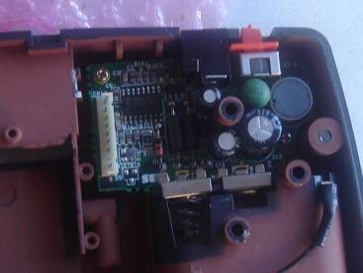

Plaquita de audio
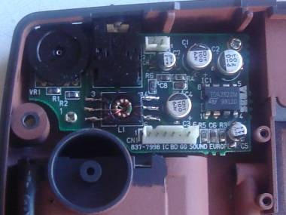

Placa principal
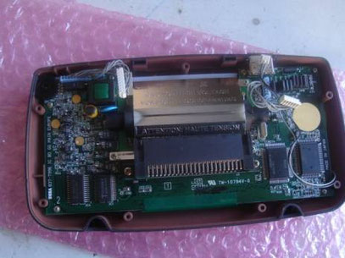

En primer lugar, empezaremos por sacar los condensadores viejos. Podemos proceder de uno en uno, de esta forma no nos liaremos con los nuevos ni los mezclaremos.

NOTA: Tened muy presente que los condensadores tienen pata positiva y negativa, por lo que debemos montarlos en la misma polaridad que los originales.

Así mismo, el valor exacto del condensador admite algo de tolerancia, por lo que si el voltaje es algo distinto os funcionará igualmente.

También, si por lo que sea, no dais con el valor exacto de microfaradios, pero se asemeja mucho podéis proceder, igualmente, con la reparación (pese a lo dicho, siempre que nos sea posible, lo recomendado es meter el mismo valor que el original).

Para sacar un condensador viejo tenemos dos opciones: la de calentar sus patas mediante soldador o, si los vemos muy podridos, arrancarlos literalmente hablando. Sin tirones bruscos y haciendo, siempre, el juego de derecha e izquierda os cederán sin problema.

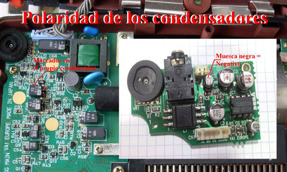

NOTA: Si os fijáis bien, en los encapsulados ya se muestra la polaridad en su propia carcasa y en los cilíndricos, su muesca negra es la pata negativa y, además, también está marcado en la placa.
Una vez tengamos el condensador sacado, deberemos limpiar las patas de soldadura. Para hacerlo, basta con rasgar un poquito la soldadura con un destornillador pequeño y meter un poquito de estaño nuevo con el soldador. Los puntos deben quedar lo más brillantes posible antes de soldar el nuevo.

Para soldar el nuevo, solo tenemos que conservar la polaridad (raya dorada o blanca = negativo) y cortar las patas a medida para que el componente nos quepa bien. Alguna vez, nos irá mejor dejar las patas largas y, así, poder apartar un poquito el condensador. Solamente debemos evitar que en caso de no cortar las patas, esas patas no nos toquen con los componentes contiguos.

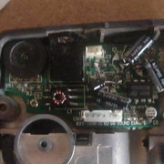
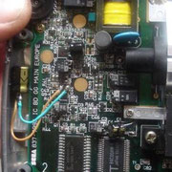

Como podéis apreciar en la segunda foto del ejemplo, si hace falta, también podéis alargar las patas de los condensadores con algo de cable para poder apartarlos mejor.

Esto, evidentemente, solo lo haremos si por tamaño no nos caben. Sin embargo, tened presente que con la medida más pequeña de condensadores ya pasáis, aunque, lógicamente, dependerá de los que os suministren en vuestra tienda de electrónica.

No os asustéis. No es una reparación muy compleja y con un poco de práctica os resultará muy amena. Además, para vuestra Game Gear es fundamental.

